администрация МУНИЦИПАЛЬНОГО ОБРАЗОВАНИЯ
СОСНОВОБОРСКИЙ ГОРОДСКОЙ ОКРУГ ЛЕНИНГРАДСКОЙ ОБЛАСТИ

постановление

от 12/08/2022 № 1869

О внесении изменений в постановление администрации
Сосновоборского городского округа от 16.01.2018 № 57
«Об образовании при администрации Сосновоборского
городского округа комиссии по бюджетным проектировкам
на очередной финансовый год и плановый период и рабочей
группы по вопросам формирования доходов местного бюджета»

С целью актуализации состава комиссии при администрации Сосновоборского городского округа по бюджетным проектировкам на очередной финансовый год и плановый период, администрация Сосновоборского городского округа п о с т а н о в л я е т:

1. Внести изменения в постановление администрации Сосновоборского городского округа от 16.01.2018 № 57 «Об образовании при администрации Сосновоборского городского округа комиссии по бюджетным проектировкам на очередной финансовый год и плановый период и рабочей группы по вопросам формирования доходов местного бюджета»:
1.1. В Составе комиссии при администрации Сосновоборского городского округа по бюджетным проектировкам на очередной финансовый год и плановый период (Приложении № 2 к постановлению) заменить слова «Заместитель председателя совета депутатов Сосновоборского городского округа (по согласованию, с правом совещательного голоса)» словами «Председатель совета депутатов Сосновоборского городского округа (по согласованию, с правом совещательного голоса)».
2. Общему отделу администрации (Смолкина М.С.) обнародовать настоящее постановление на электронном сайте городской газеты «Маяк».
3. Отделу по связям с общественностью (пресс-центр) комитета по общественной безопасности и информации (Бастина Е.А.) разместить настоящее постановление на официальном сайте Сосновоборского городского округа.
4. Настоящее постановление вступает в силу со дня официального обнародования и распространяется на правоотношения, возникшие с 1 января 2022 года.
5. Контроль за исполнением настоящего постановления оставляю за собой.

Первый заместитель главы администрации
Сосновоборского городского округа С.Г. Лютиков

Исп. Блеклова Е.Е КФ (2-99-60) ТН

СОГЛАСОВАНО:

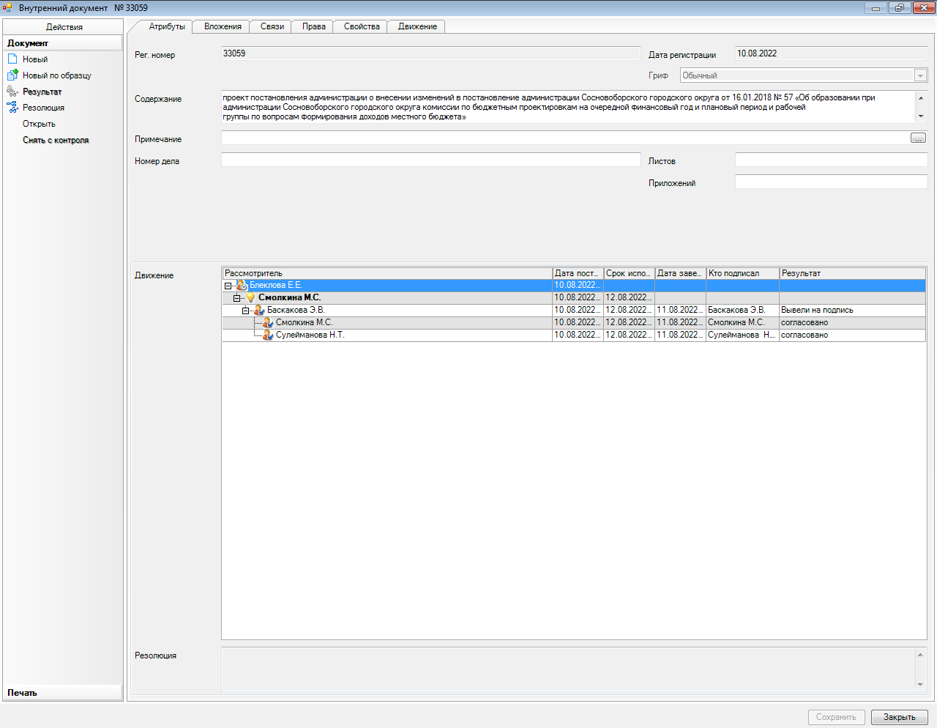

Рассылка:
совет депутатов,
пресс-центр

